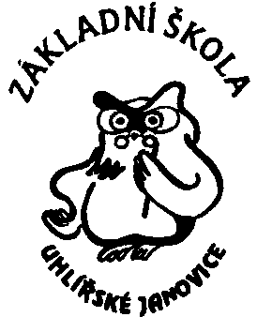
Základní škola Uhlířské Janovice, okres Kutná Hora
Třebízského 268, 285 04 Uhlířské Janovice, IČO 75 032 911, IZO 102 226 776
tel: 327 300 000, fax: 327 300 002, e-mail: zs@zsuj.cz, www.zsuj.cz

Z Á P I S
dětí do 1. ročníku Základní školy Uhlířské Janovice, okres Kutná Hora pro školní rok 2014 / 2015 se koná ve dnech:

řádný termín
čtvrtek 06. 02. 2014 od 13:00 do 17:00
pátek 07. 02. 2014 od 13:00 do 17:00

náhradní termín
pátek 14. 02. 2014 od 13:00 do 17:00

místo konání: 1. stupeň ZŠ, Komenského 246

Zapsány budou děti, které ke dni 31. 8. 2014 dovrší 6 let věku. Rodiče přinesou k zápisu svůj občanský průkaz a rodný list dítěte. Je třeba, aby se k zápisu dostavily i děti, kterým byla pro školní rok 2013/2014 odložena školní docházka.
Uhlířské Janovice 06. 11. 2013 Mgr. Dana Bohatcová
ředitelka školy

